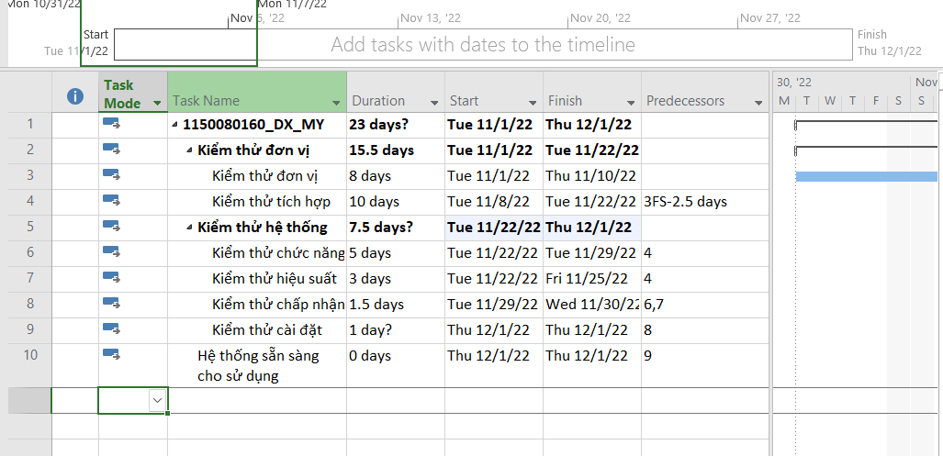

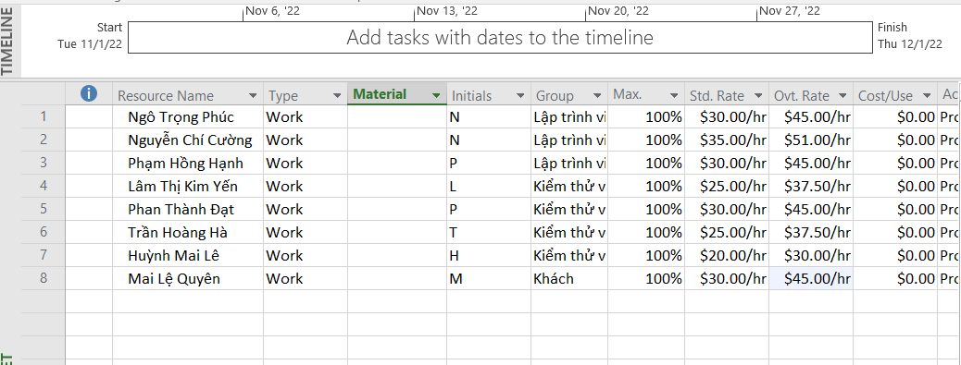

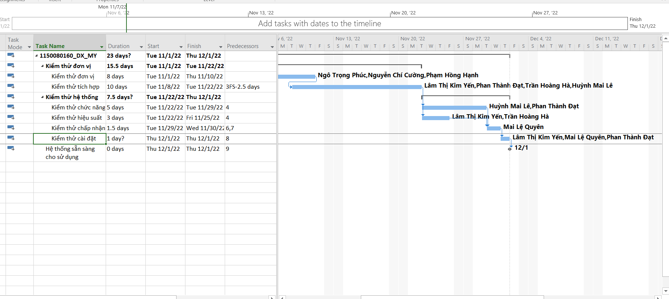

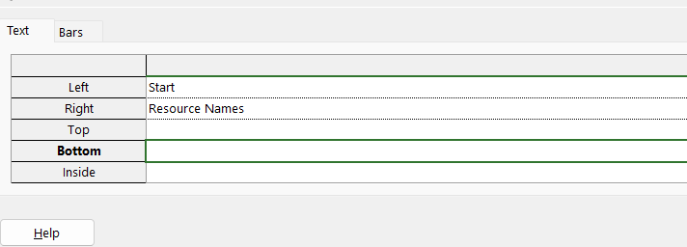

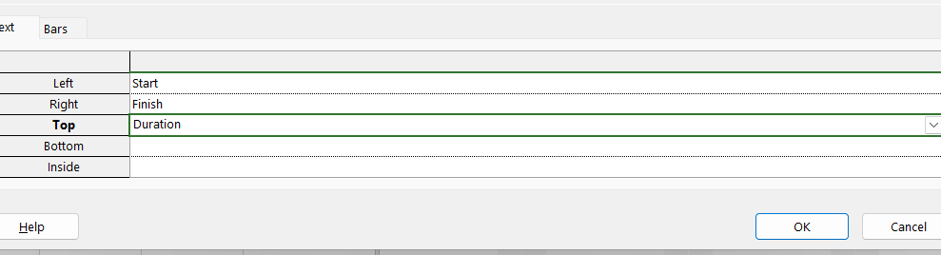

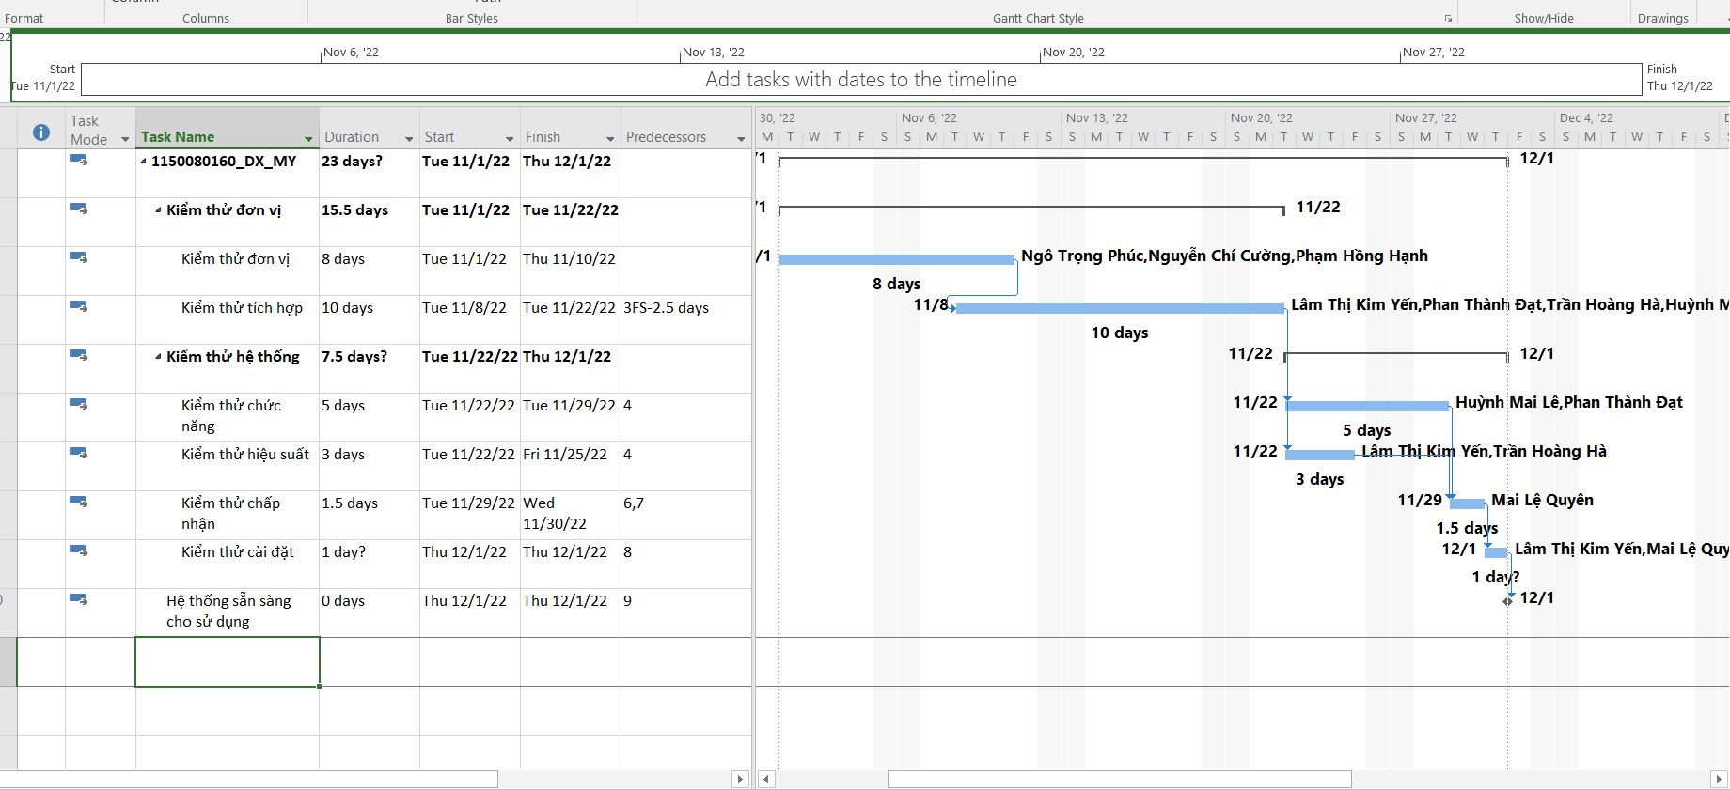

**II. TRẢ LỜI CÁC CÂU HỎI PHÂN TÍCH (**

Câu 1: Nhiệm vụ tóm tắt "Kiểm thử hệ thống"

a) Số giờ làm việc theo kế hoạch:

Xem trong Task Usage view:

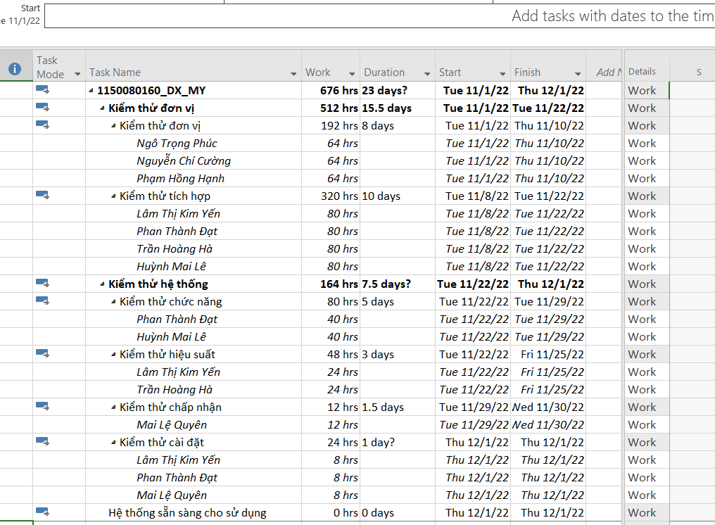

Kiểm thử chức năng:

|  |  |  |
| --- | --- | --- |
| Thành viên | Số giờ | Tổng task |
| Huỳnh Mai Lê | 40h | 40h |
| Phan Thành Đạt | 40h |  |
| Tổng |  | 80h |

Kiểm thử hiệu suất:

|  |  |  |
| --- | --- | --- |
| Thành viên | Số giờ | Tổng task |
| Lâm Thị Kim Yến | 24h | 48h |
| Trần Hoàng Hà | 24h |  |
| Tổng |  | 48h |

Tổng "Kiểm thử hệ thống": 128 giờ

b) Ngày làm việc và số giờ cụ thể:

Huỳnh Mai Lê - Kiểm thử chức năng (5 days):

16/11/2022 (Thứ 4): 8h

17/11/2022 (Thứ 5): 8h

18/11/2022 (Thứ 6): 8h

21/11/2022 (Thứ 2): 8h

22/11/2022 (Thứ 3): 8h

Tổng: 40h

Phan Thành Đạt - Kiểm thử chức năng:

Giống Huỳnh Mai Lê: 40h

Lâm Thị Kim Yến - Kiểm thử hiệu suất (3 days):

16/11/2022: 8h

17/11/2022: 8h

18/11/2022: 8h

Tổng: 24h

Trần Hoàng Hà - Kiểm thử hiệu suất:

16/11/2022: 8h

17/11/2022: 8h

18/11/2022: 8h

Tổng: 24h

c) Tại sao 23/11/2022 Trần Hoàng Hà chỉ làm 4 giờ?

Thực tế câu hỏi này có vấn đề vì:

Nhiệm vụ "Kiểm thử hiệu suất" có Duration = 3 days

Bắt đầu: 16/11/2022 (Thứ 4)

Kết thúc: 18/11/2022 (Thứ 6)

Ngày 23/11/2022 KHÔNG PHẢI là ngày làm việc của task này

Tuy nhiên, nếu có overlap hoặc task khác:

Trường hợp có thể xảy ra chỉ làm 4h:

Task kết thúc giữa ngày

Phân bổ công việc không đều

Resource leveling

Conflict với task khác

Câu 2: Nhân lực Lâm Thị Kim Yến

a) Chi tiết các nhiệm vụ (sắp xếp theo ID):

View → Resource Usage → chọn Lâm Thị Kim Yến

|  |  |  |  |  |  |  |
| --- | --- | --- | --- | --- | --- | --- |
| Task ID | Task Name | Start | Finish | Work (h) | Rate | Cost |
| 3 | Kiểm thử tích hợp | 10/11/22 | 23/11/22 | 80h | $25/hr | $2,000 |
| 6 | Kiểm thử hiệu suất | 16/11/22 | 18/11/22 | 24h | $25/hr | $600 |
| 8 | Kiểm thử cài đặt | 29/11/22 | 29/11/22 | 2.67h | $25/hr | $66.67 |

Tổng: 106.67h, $2,666.67

b) Ngày làm việc và số giờ cụ thể:

Kiểm thử tích hợp (10 days):

10/11/2022 (Thứ 5): 2h (bắt đầu muộn do lag -2.5 days)

11/11/2022 (Thứ 6): 8h

15/11/2022 (Thứ 3): 8h

16/11/2022 (Thứ 4): 8h (overlap với Kiểm thử hiệu suất)

17/11/2022: 8h (overlap)

18/11/2022: 8h (overlap)

21/11/2022 (Thứ 2): 8h

22/11/2022 (Thứ 3): 8h

23/11/2022 (Thứ 4): 8h

24/11/2022 (Thứ 5): 6h (kết thúc)

Tổng: 80h

Lưu ý: Ngày 14/11 (Thứ 2) không làm vì là "Ngày hội toàn công ty"

Kiểm thử hiệu suất:

16-18/11: 24h (đã tính ở trên, overlap với task 3)

Kiểm thử cài đặt (1 day, 3 người):

29/11/2022: 2.67h (8h ÷ 3 người)

Câu 3: Các báo cáo

a) Biểu đồ thống kê tài nguyên:

b) Danh sách công việc tới hạn:

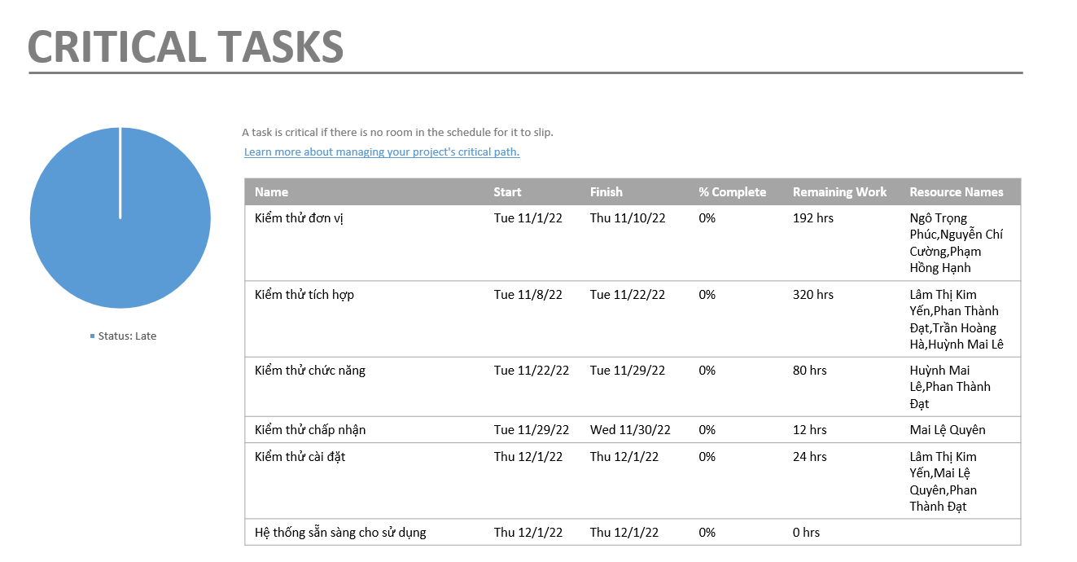

c) Biểu đồ thống kê số giờ:

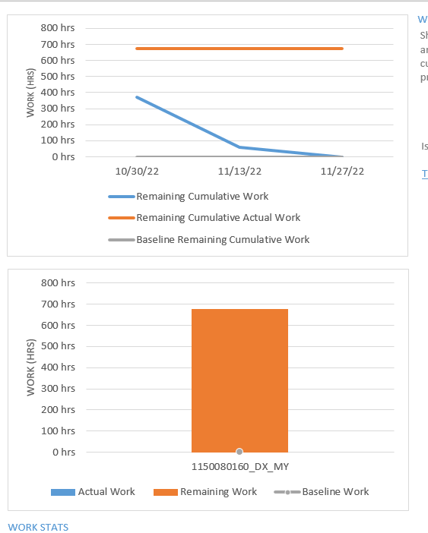

d) Biểu đồ trạng thái chi phí:

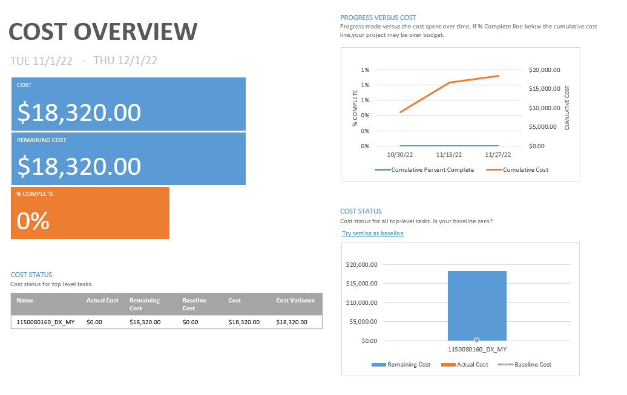Câu 4: Lịch tháng 11/2022

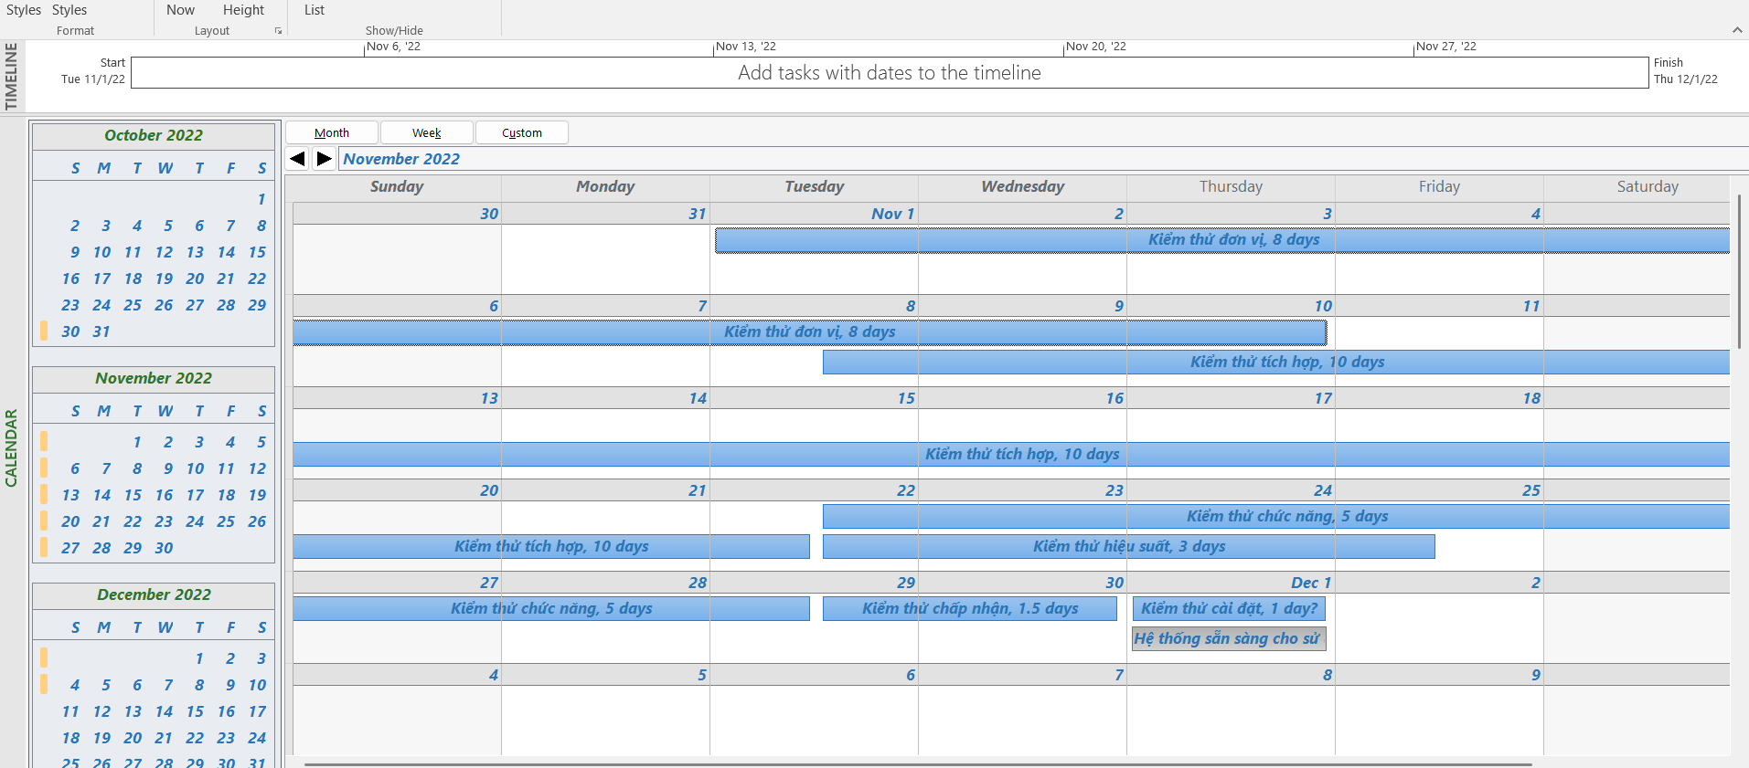Câu 5: Timeline View

